附件一
手机终端掌上校园使用操作手册

- 使用安卓智能手机的师生可通过手机浏览器访问地址（http://www.hnie.edu.cn/downfiles/kingojw.apk）下载“掌上校园”客户端进行安装。
- 安装之后使用学校统一身份认证系统的登录账号密码进行登录（教职工使用工号，学生使用学号，初始密码为身份证后六位；初次登录系统，要进行学校注册，输入“西安医学院”进行注册）。
使用说明：
- 下载
使用安卓智能手机的师生可通过手机浏览器访问地址（http://www.hnie.edu.cn/downfiles/kingojw.apk）下载“掌上校园”客户端进行安装。
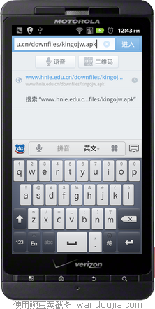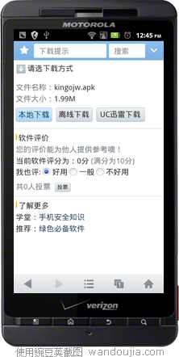
- 安装
安装之前确认勾选了“未知来源”选项。
进入设置页面的应用程序：
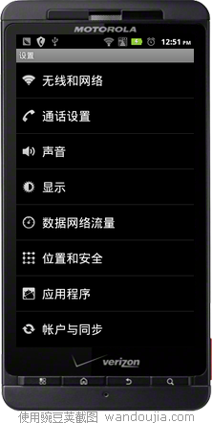
确认勾选“未知来源”选项：
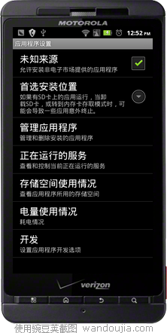

进行安装。
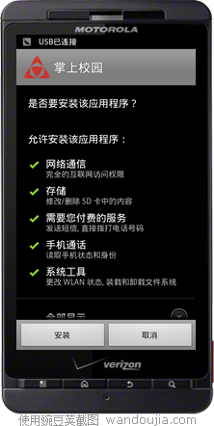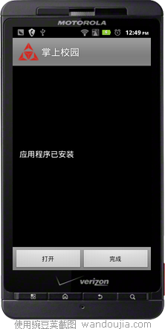
如若安装出现问题，请确认勾选“未知来源”选项。
- 使用
安装成功之后，可在程序列表中看到“掌上校园”应用图标，可点击打开使用。
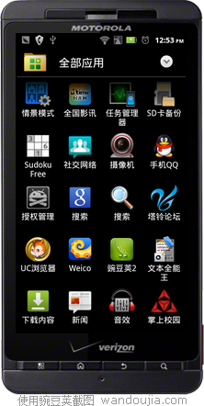
- 注册学校
首次使用系统需要，注册学校。
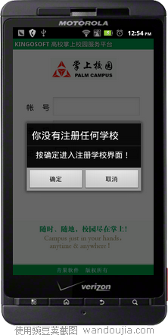
点击“确定”之后输入“西安医学院”进行查询
选中“西安医学院”完成注册。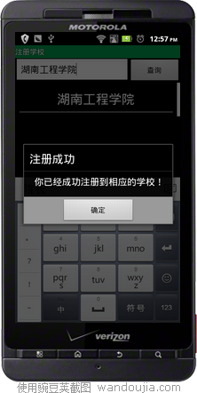
- 登录使用
使用学校统一身份认证系统的登录账号密码进行登录（教职工使用工号，学生使用学号，初始密码为身份证后六位。
